ГОСТ Р 51760-2011 Тара потребительская полимерная. Общие технические условия
ГОСТ Р 51760-2011
Группа Д93
НАЦИОНАЛЬНЫЙ СТАНДАРТ РОССИЙСКОЙ ФЕДЕРАЦИИ
ТАРА ПОТРЕБИТЕЛЬСКАЯ ПОЛИМЕРНАЯ
Общие технические условия
Polymeric consumer's containers. General specifications
ОКС 55.020
ОКП 22 9700
Дата введения 2012-07-01
Предисловие
Цели и принципы стандартизации в Российской Федерации установлены Федеральным законом от 27 декабря 2002 г. N 184-ФЗ "О техническом регулировании", а правила применения национальных стандартов Российской Федерации - ГОСТ Р 1.0-2004 "Стандартизация в Российской Федерации. Основные положения"
Сведения о стандарте
1 РАЗРАБОТАН Автономной некоммерческой организацией "Сертификационный центр "ЯрТЕСТ лакокрасочной продукции и тары"; Закрытым акционерным обществом "Мир упаковки"
2 ВНЕСЕН Техническим комитетом по стандартизации ТК 385 "Материалы лакокрасочные на природных связующих. Растворители. Сиккативы. Вспомогательные материалы. Тара, упаковка, маркировка и транспортирование лакокрасочных материалов"
3 УТВЕРЖДЕН И ВВЕДЕН В ДЕЙСТВИЕ Приказом Федерального агентства по техническому регулированию и метрологии от 24 ноября 2011 г. N 599-ст
4 ВЗАМЕН ГОСТ Р 51760-2001
Информация об изменениях к настоящему стандарту публикуется в ежегодно издаваемом информационном указателе "Национальные стандарты", а текст изменений и поправок - в ежемесячно издаваемых информационных указателях "Национальные стандарты". В случае пересмотра (замены) или отмены настоящего стандарта соответствующее уведомление будет опубликовано в ежемесячно издаваемом информационном указателе "Национальные стандарты". Соответствующая информация, уведомление и тексты размещаются также в информационной системе общего пользования - на официальном сайте Федерального агентства по техническому регулированию и метрологии в сети Интернет
1 Область применения
Настоящий стандарт распространяется на полимерную потребительскую тару: банки, бутылки, канистры, тубы, стаканчики, ведра, коробки и пеналы (далее - тара), - предназначенную для упаковывания и хранения продукции пищевой промышленности, лекарственных средств, парфюмерно-косметической продукции, товаров бытовой химии, лакокрасочных материалов, технических масел и смазок, продукции промышленного и бытового назначения.
Настоящий стандарт не распространяется на пакеты; бутылки из полиэтилентерефталата для пищевых жидкостей; транспортную полимерную тару, в том числе на ящики; на мерные сосуды, а также на изделия культурно-бытового и хозяйственного назначения.
Настоящий стандарт применяют при разработке стандартов и документации для конкретных видов тары.

2 Нормативные ссылки
В настоящем стандарте использованы нормативные ссылки на следующие стандарты:
ГОСТ Р ИСО 2859-1-2007 Статистические методы. Процедуры выборочного контроля по альтернативному признаку. Часть 1. Планы выборочного контроля последовательных партий на основе приемлемого уровня качества
ГОСТ Р ИСО 2859-10-2008 Статистические методы. Процедуры выборочного контроля по альтернативному признаку. Часть 10. Введение в стандарты серии ГОСТ Р ИСО 2859
ГОСТ Р ИСО 11683-2009 Упаковка. Тактильные знаки предупреждения об опасности. Требования
ГОСТ Р 51720-2001 Мешки из полимерных пленок. Общие технические условия
ГОСТ Р 53228-2008 Весы неавтоматического действия. Часть 1. Метрологические и технические требования. Испытания
ГОСТ 12.3.030-83 Система стандартов безопасности труда. Переработка пластических масс. Требования безопасности
ГОСТ 164-90 Штангенрейсмасы. Технические условия
ГОСТ 166-89 (ИСО 3599-76) Штангенциркули. Технические условия
ГОСТ 577-68 Индикаторы часового типа с ценой деления 0,01 мм. Технические условия
ГОСТ 1770-74 (ИСО 1042-83, ИСО 4788-80) Посуда мерная лабораторная стеклянная. Цилиндры, мензурки, колбы, пробирки. Общие технические условия
ГОСТ 6507-90 Микрометры. Технические условия
ГОСТ 9142-90 Ящики из гофрированного картона. Общие технические условия
ГОСТ 10197-70 Стойки и штативы для измерительных головок. Технические условия
ГОСТ 10905-86 Плиты поверочные и разметочные. Технические условия
ГОСТ 14192-96 Маркировка грузов
ГОСТ 17527-2003 Упаковка. Термины и определения
ГОСТ 19360-74 Мешки-вкладыши пленочные. Общие технические условия
ГОСТ 21140-88 Тара. Система размеров
ГОСТ 24105-80 Изделия из пластмасс. Термины и определения дефектов
ГОСТ 24888-81 Пластмассы, полимеры и синтетические смолы. Химические наименования, термины и определения
ГОСТ 25776-83 Продукция штучная и в потребительской таре. Упаковка групповая в термоусадочную пленку
Примечание - При пользовании настоящим стандартом целесообразно проверить действие ссылочных стандартов в информационной системе общего пользования - на официальном сайте Федерального агентства по техническому регулированию и метрологии в сети Интернет или по ежегодно издаваемому информационному указателю "Национальные стандарты", который опубликован по состоянию на 1 января текущего года, и по соответствующим ежемесячно издаваемым информационным указателям, опубликованным в текущем году. Если ссылочный стандарт заменен (изменен), то при пользовании настоящим стандартом следует руководствоваться заменяющим (измененным) стандартом. Если ссылочный стандарт отменен без замены, то положение, в котором дана ссылка на него, применяется в части, не затрагивающей эту ссылку.

3 Термины и определения
В настоящем стандарте применены термины и определения по ГОСТ 17527, ГОСТ 24105, ГОСТ 24888, а также следующие термины с соответствующими определениями:
3.1 ведро: Потребительская тара с корпусом (произвольной формы в поперечном сечении), сужающимся ко дну, вместимостью не более 12 дм.
3.2 пенал: Потребительская тара, имеющая корпус разнообразной формы, с плоским дном, с крышкой в форме обечайки.
3.3 облой: Заусенец на кромке штамповки или отливки, образовавшийся вследствие вытекания (выдавливания) пластмассы из разъема штампа или литьевой формы.
3.4 грат: Прилив пластмассы в местах соединений пресс-формы.
3.5 групповая упаковка: Упаковка, содержащая одну или более первичных упаковок вместе с защитным материалом.
3.6 технологические отходы: Отходы, образующиеся при изготовлении изделий в замкнутом технологическом цикле.
3.7 номинальная вместимость тары: Объем жидкости, который вмещает тара, при ее заполнении до объема, для которого она предназначена.
3.8 утяжина: Углубление на поверхности изделия, образующееся из-за местных утолщений материала на противоположной стороне изделия.

4 Классификация, основные параметры и размеры
4.1 Виды тары приведены в таблице 1 и приложении А. Тару изготовляют следующих типов: цилиндрическая, прямоугольная, коническая, фигурная.
Таблица 1 - Виды тары
Вид тары | Номер рисунка
Банки | А.1-А.15
Бутылки | А.16-А.25
Канистры | А.26-А.30
Тубы | А.31-А.33
Банки из пленочных полимерных материалов | А.53
Стаканчики | А.34-А.41
Ведра | А.42-А.47
Коробки | А.48-А.50
Пеналы | А.51-А.52
Коробки из пленочных полимерных материалов | А.53-А.59

4.2 Вид и тип тары устанавливают в стандартах и другой технической документации, а также в рабочих чертежах на конкретные виды тары.
4.3 Основные параметры тары устанавливают в стандартах и технической документации на конкретные виды тары с учетом требований ГОСТ 21140.
4.4 Предельные отклонения от номинальных размеров и массы тары устанавливают в стандартах и технической документации на конкретные виды тары.
4.5 Для изготовления тары применяют материалы, пригодные для контакта с упаковываемой продукцией, в соответствии с требованиями стандартов и технической документации на конкретные виды тары и рекомендациями, приведенными в приложении Б.
4.6 В условное обозначение тары входят обозначение и вместимость. По согласованию с потребителем в условное обозначение тары могут быть включены категория прочности при свободном падении, цвет и другая информация в соответствии со стандартами и технической документацией на конкретные виды тары.
Примеры условных обозначений
банка цилиндрическая, изготовленная из полиэтилентерефталата (лакокрасочных материалов (ЛКМ), содержащих органические растворители), вместимостью 1,0 дм:
БНЦ - ЛКМ - 1,0;
банка прямоугольная, изготовленная из полиэтилена высокой плотности (ПЭВП), для пищевых продуктов (ПЩ), вместимостью 0,250 дм:
БН - ПЭВП - ПЩ - 0,250;
туба фигурная, изготовленная из полиэтилена высокой плотности (ПЭВП), для клеев (ХП - химическая продукция), вместимостью 0,200 дм:
ТБ - ПЭВП - ХП - 0,200;
стаканчик конический, изготовленный из полистирола (ПС), для молочных продуктов, вместимостью 1,0 дм:
СТК - ПС - ПЩ - 1,0;
ведро коническое, изготовленное из полипропилена (ПП), категория прочности при свободном падении 1, для пищевых продуктов (ПЩ), вместимостью 6,0 дм:
ВК - К1 - ПЩ - 6,0;
коробка круглая, изготовленная из пленки ПЭТ, для пищевых полуфабрикатов, вместимостью 2,0 дм:
КРБК - ПЭТ - ПЩ - 2,0.

5 Общие технические требования

5.1 Тару изготовляют в соответствии с требованиями настоящего стандарта и технической документации на конкретные виды тары.
5.2 Характеристики
5.2.1 Требования к внешнему виду
5.2.1.1 Цвет тары должен соответствовать образцу - эталону цвета.
5.2.1.2 Поверхность тары должна быть чистой, гладкой, сухой, без сквозных отверстий, трещин и сколов и должна соответствовать утвержденному образцу-эталону.
Допускаются:
- неглубокие царапины, а также следы от конденсата, не ухудшающие внешнего вида тары или находящиеся в области нанесения этикетки;
- утяжины на поверхности тары, если это обусловлено конструкцией изделия;
- инородные включения, не превышающие половину толщины стенки тары и не ухудшающие внешнего вида тары или находящиеся в области нанесения этикетки;
- следы течения перламутровых красителей.
Не допускаются:
- грат, нарушающий герметичность упаковки;
- облой, влияющий на устойчивость тары;
- деформация поверхности тары, ухудшающая внешний вид тары.
5.2.1.3 Декоративное покрытие, нанесенное на тару, должно быть ровным, без вздутий, пузырей и отслаивания.
Рисунок, нанесенный на тару, должен быть четким, без искажений и пропусков.
Допускается наличие технологического зазора или нахлеста на стыке краев впаиваемой этикетки.
Величину зазора или нахлеста впаиваемой этикетки указывают в стандартах и технической документации на конкретные виды тары.
Другие требования к качеству рисунка устанавливают в стандартах и другой технической документации на конкретные виды тары.
5.2.2 Требования к герметичности
Тара должна выдерживать остаточное давление в вакуумной камере в соответствии с таблицей 2.
Таблица 2 - Условия проверки на герметичность
Вид тары | Упаковываемая продукция | Остаточное давление в вакуумной камере, кПа
Банки, бутылки, канистры, тубы, ведра | Лаки, краски, эмали, грунтовки, олифы, растворители.  Полирующие составы.  Моющие, чистящие, клеящие, дезинфицирующие средства и другие товары бытовой химии жидкие.  Технические масла и смазочные материалы.  Пищевые продукты.  Лекарственные средства и препараты.  Жидкие косметические средства | 70
Банки, бутылки, канистры, тубы, ведра | Шпатлевки, густотертые краски.  Пигменты и краски для художественных работ.  Пастообразные, моющие, чистящие и другие товары бытовой химии.  Порошкообразные средства.  Краски водно-дисперсионные.  Высоковязкие косметические средства | 80
Стаканчики с крышками | Пищевые продукты и прочая продукция | 80
Стаканчики без крышек | Пищевые продукты и прочая продукция | -
Банки из пленочных материалов | Пастообразные, моющие, чистящие и другие товары бытовой химии, а также пищевые продукты | 95
Тару для упаковывания сыпучей продукции на герметичность не проверяют, если иное не установлено в стандартах и технической документации на конкретные виды тары.
5.2.3 Требования к механической прочности
5.2.3.1 При контроле прочности тары на удар при свободном падении тару подразделяют на категории прочности при свободном падении в соответствии с таблицей 3. Категорию прочности устанавливают в стандартах или технической документации на конкретные виды тары.
Таблица 3 - Категории прочности
Категория прочности при свободном падении | Вместимость тары, дм |  |  |  |  |  | Высота падения, м, не менее
1 |  |  | До | 0,5 | включ. |  | 1,0
 | Св. | 0,5 | " | 1,5 | " |  | 0,9
 | " | 1,5 | " | 5,0 | " |  | 0,8
 | " | 5,0 | " | 10,0 | " |  | 0,7
 | " | 10,0 | " | 12,0 | " |  | 0,6
2 |  |  | До | 0,5 | включ. |  | 0,6
 | " | 0,5 | " | 1,5 | " |  | 0,5
 | " | 1,5 | " | 5,0 | " |  | 0,4
 | " | 5,0 | " | 10,0 | " |  | 0,3
 | " | 10,0 | " | 12,0 | " |  | 0,2
3 |  |  | До | 0,5 | включ. |  | 0,3
 | " | 0,5 | " | 1,5 | " |  | 0,2
 | " | 1,5 | " | 5,0 | " |  | 0,1
 | " | 5,0 | " | 12,0 | " |  | 0
Выбор категории прочности при свободном падении оговаривают при заказе конкретного вида тары.
Тара должна выдерживать одно падение на дно без разрушения и течи, если иное не указано в стандартах или технической документации на конкретные виды тары.
К категории 1 относят тару, которая предназначена для транспортирования продукции с применением минимального количества упаковочных средств.
К категории 2 относят тару, которая предназначена для транспортирования продукции в транспортной упаковке.
К категории 3 относят тару, которая предназначена для транспортирования продукции в транспортной упаковке с применением вспомогательных упаковочных средств (вкладышей, прокладок, перегородок).
5.2.3.2 Тара должна выдерживать усилие сжатия в осевом направлении в соответствии с таблицей 4.
Таблица 4 - Предельные усилия сжатия в осевом направлении
Вместимость, дм |  |  |  |  | Усилие при сжатии, Н (кгс),  не менее
 |  |  |  |  | Банки | Ведра | Бутылки | Канистры | Тубы, стаканчики
 |  | До | 0,5 | включ. | 167 (17) | 196 (20) | 98 (10) | - | 49 (5)
Св. | 0,5 | " | 1,0 | " | 304 (31) | 343 (35) | 98 (10) | 245 (25) | -
" | 1,0 | " | 2,0 | " | 343 (35) | 393 (40) | 147 (15) | 245 (25) | -
" | 2,0 | " | 3,0 | " | 432 (44) | 491 (50) | 147 (15) | 294 (30) | -
" | 3,0 | " | 5,0 | " | 647 (66) | 736 (75) | - | 441 (45) | -
" | 5,0 | " | 8,0 | " | 775 (79) | 882 (90) | - | 530 (54) | -
" | 8,0 | " | 12,0 | " | 902 (92) | 1030 (105) | - | 618 (63) | -
Нагрузка при сжатии банок из пленочных материалов должна быть не менее 118 Н (12 кгс), коробок из пленочных материалов - не менее 49 Н (5 кгс).
В стандартах и технической документации для конкретных видов тары могут быть установлены другие значения усилий сопротивления сжатию , Н, вычисляемые по формуле
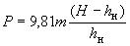, (1)
где - масса продукции в таре, кг;
- высота штабеля, см;
- наружная высота тары, см.
Высоту штабеля устанавливают в стандартах и технической документации на конкретные виды тары.
При определении усилия сопротивления сжатию тары с продукцией при транспортировании ее без транспортной тары (например, без ящиков) расчетное усилие увеличивают с учетом коэффициента динамических нагрузок, равного 1,2-1,3.
Усилие сопротивления сжатию , Н, в данном случае определяют по формуле
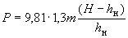. (2)
5.2.4 Прочность крепления ручек
Ручки должны быть прочно прикреплены к корпусу тары и выдерживать статическую нагрузку , кг, рассчитываемую по следующей формуле:
, (3)
где - нагрузка, кг;
1,8 - коэффициент запаса прочности;
1,0 кг/дм - плотность воды;
- вместимость тары, дм.
5.2.5 Стойкость к горячей воде
5.2.5.1 Тара должна сохранять внешний вид, цвет и качество декорирования, не должна деформироваться и растрескиваться при погружении в горячую воду температурой (70±5) °С.
5.2.5.2 Тара не должна деформироваться по боковой поверхности после остывания при заполнении ее водой температурой (70±5) °С не менее чем на 95% объема (под крышку). Допускается втягивание дна и крышки тары, не приводящее к нарушению герметичности.
5.2.6 Химическая стойкость
5.2.6.1 Тара для химической продукции, в том числе для продуктов бытовой химии и косметических средств, должна быть стойкой к упаковываемой продукции, без растрескивания и проницаемости продукции и не должна изменять своего внешнего вида.
5.2.6.2 Тара, предназначенная для упаковывания химической продукции, содержащей органические растворители или агрессивные среды, должна быть стойкой к проницаемости органических растворителей и агрессивных сред, стойкой к растрескиванию и не должна изменять своего внешнего вида.
При условии сохранения целостности тары потеря массы продукции в наполненных образцах не должна превышать:
- 3% при температуре (22±4) °С в течение гарантийного срока упаковываемой продукции;
- 0,5% при проведении испытания при температуре (22±4) °С в течение 28 сут;
- или 1% при проведении испытания при температуре (40±3) °С в течение 28 сут.
В стандартах и технической документации для конкретных видов тары могут быть установлены другие значения температур, продолжительность испытаний, а также значения потери массы, но не более 3% в зависимости от вида упаковываемой продукции и материала, из которого изготовлена тара.
5.2.6.3 Изменение внешнего вида образца определяют путем его визуального сравнения с образцом, не подвергавшимся испытанию. При этом определяют изменения цвета, блеска, наличие трещин, пузырей.
Изменения внешнего вида рекомендуется обозначать следующим образом:
А - без изменений;
Б - незначительные изменения;
В - значительные изменения и/или потеря герметичности.
Тару считают пригодной к использованию, если она соответствует внешнему виду А или Б.
5.2.7 Стойкость рисунка, нанесенного на тару
Стойкость рисунка, нанесенного на тару, должна быть не ниже двух баллов.
5.2.8 Теплостойкость
Тара не должна деформироваться и растрескиваться, должна сохранять внешний вид, окраску, параметры, размеры и механические свойства (см. 5.2.3, 5.2.4) после выдерживания в климатической камере в течение 2 ч при температуре (40±3) °С.
5.2.9 Морозостойкость
Тара не должна деформироваться и растрескиваться, должна сохранять внешний вид, цвет, параметры, размеры и механическую прочность (см. 5.2.3, 5.2.4) после выдерживания в климатической камере в течение 2 ч при температуре (минус 25±2) °С.
5.3 Шарнирное соединение корпуса и крышки для коробок с откидными крышками должно выдерживать без повреждения 10 перегибов на 180°.
5.4 Требования к сырью и материалам
5.4.1 Полимерные материалы, применяемые для изготовления тары, устанавливают в стандартах и технической документации на тару для конкретных видов продукции с учетом рекомендаций, приведенных в приложении Б.
5.4.2 Материалы, применяемые для изготовления тары для упаковывания пищевой продукции, лекарственных и парфюмерно-косметических средств, должны быть допущены службами Роспотребнадзора для контакта с указанными видами продукции.
Допускается применять для изготовления тары для упаковывания пищевой продукции, лекарственных и косметических средств технологические отходы собственного производства при наличии замкнутого производственного цикла изготовления тары. Допускаемое количество технологических отходов собственного производства устанавливают в стандартах и технической документации на конкретные виды тары.
5.5 Комплектность
Тару поставляют в комплекте с укупорочными средствами или без них.
5.6 Маркировка
5.6.1 На дно или нижнюю часть корпуса тары наносят маркировку, содержащую:
- товарный знак и/или наименование предприятия-изготовителя;
- обозначение материала, используемого для изготовления тары (таблица 5; приложение В);
- обозначение тары:
ПЩ (тара для пищевых продуктов);
Л (тара для лекарственных средств);
Р (тара для продукции, содержащей органические растворители);
- обозначение тары для опасных веществ наносят на внешней поверхности тары с применением тактильных знаков по ГОСТ Р ИСО 11683.
Экологическая маркировка может быть размещена рядом с маркировкой, характеризующей упакованную продукцию.
Допускается использовать тару с символом ПЩ для упаковывания других видов продукции, кроме лекарственных средств.
Необходимость нанесения даты изготовления тары, экологической маркировки (см. приложение В) и другой информации оговаривают в стандартах или технической документации на конкретные виды тары.
5.6.2 При нанесении экологической маркировки с применением пиктограмм (см. приложение В), внутри пиктограммы и/или под ней наносят буквенное обозначение (аббревиатуру) полимерного материала в соответствии с таблицей 5.
Таблица 5 - Обозначение упаковочного материала
Наименование упаковочного материала | Обозначение упаковочного материала
 | на кириллице | международное | цифровое
Полиэтилентерефталат | ПЭТ | PET | 1
Полиэтилен высокой плотности (низкого давления) | ПЭВП (ПЭНД) | HDPE | 2
Поливинилхлорид | ПВХ | PVC | 3
Полиэтилен низкой плотности (высокого давления) | ПЭНП (ПЭВД) | LDPE | 4
Полипропилен | ПП | РР | 5
Полистирол | ПС | PS | 6
Комбинированные полимерные материалы (или многослойная упаковка с послойным расположением материалов) или полимеры, не указанные выше | Другое | Other | 7-19

5.6.3 Маркировку наносят формованием, тиснением, печатанием, штампованием, гравировкой в форме.
При небольших размерах тары (вместимостью до 15 мл) маркировку наносят на листе-вкладыше, прилагаемом к каждой единице групповой упаковки.
Маркировка должна быть четкой, ясной и легко читаемой. При наличии цифрового обозначения материала цифры вносят в обозначение рециклинга.
5.6.4 На боковую поверхность каждой упаковочной единицы прикрепляют ярлык с указанием:
- товарного знака и/или наименования и юридического адреса предприятия-изготовителя;
- наименования и условного обозначения изделия;
- номера партии/даты изготовления (месяц/год);
- количества изделий в упаковке;
- обозначения типа материала тары;
- обозначения стандарта или технической документации, по которой изготовлена тара.
Допускается на ярлыке указывать номер или фамилию упаковщика.
5.6.5 Способы нанесения маркировки выбирают по ГОСТ 14192 и/или указывают в стандартах и технической документации для конкретных видов тары.
5.6.6 На транспортную упаковку наносят ярлыки, содержащие информацию, указанную в 5.6.4.
5.6.7 Транспортная маркировка - по ГОСТ 14192 с нанесением манипуляционных знаков: "Хрупкое. Осторожно", "Беречь от излучения", "Беречь от солнечных лучей", "Беречь от влаги", "Ограничение температуры", "Верх" и предупредительной надписи "Не бросать".
В стандартах или технической документации на тару для конкретных видов продукции могут быть указаны другие манипуляционные знаки.
5.7 Упаковка
5.7.1 Для упаковывания тары применяют мешки по ГОСТ Р 51720 или мешки-вкладыши по ГОСТ 19360 с последующим размещением в ящики из гофрированного картона по ГОСТ 9142 и другой технической документации.
Тара может быть упакована в групповую упаковку по ГОСТ 25776 с применением термоусадочной пленки, стрейч-пленки или пленки подругой технической документации.
Мешки или мешки-вкладыши завязывают, заваривают или склеивают клейкой лентой.
5.7.2 Допускается применять ящики, бывшие в употреблении, или другие виды упаковки, обеспечивающие сохранность тары при транспортировании и хранении.
5.7.3 Ящики из гофрированного картона и групповую упаковку оклеивают клейкой лентой по технической документации.
5.7.4 Формирование транспортного пакета из транспортной или групповой упаковки на поддонах производят с учетом требований ГОСТ 21140 и другой технической документации.
5.7.5 При формировании транспортного пакета с использованием ящиков из гофрированного картона усилие сопротивления ящиков сжатию определяют по ГОСТ 9142 (пункт 2.2.4).
5.7.6 При формировании транспортного пакета с использованием поддонов из гофрированного картона (в виде лотка из гофрированного картона) нагрузку, действующую на тару нижнего ряда, вычисляют по формуле
, (4)
где - нагрузка на единицу тары нижнего ряда, допустимая для расчета штабелирования, Н;
- коэффициент учета динамических нагрузок, равный 1,2-1,3;
- масса единицы тары, кг;
- количество рядов поддонов из гофрированного картона в транспортном пакете, ед.;
- масса пустого поддона из гофрированного картона, кг;
- количество единиц тары на поддоне из гофрированного картона, шт.
5.7.7 Для скрепления групповой упаковки на поддоне используют средства скрепления по технической документации.

6 Требования безопасности
6.1 Тара, изготовленная из полимерных материалов, при комнатной температуре не выделяет в окружающую среду токсичных веществ и не оказывает при непосредственном контакте вредного влияния на организм человека. Работа с ней не требует особых мер предосторожности.
Переработку полимерных материалов следует осуществлять с соблюдением требований ГОСТ 12.3.030.
6.2 Под воздействием высокой температуры 150 °С - 250 °С тара может быть подвергнута деструкции с выделением вредных веществ, вследствие чего необходимо строго соблюдать правила транспортирования и хранения.
6.3 Тара может набухать или подвергаться другим изменениям при хранении в ней химической продукции, поэтому необходимо строго соблюдать правила упаковывания химической продукции в тару для обеспечения безопасности ее применения для жизни человека и охраны окружающей среды в части выбора соответствующих марок полимерных материалов.
6.4 Полимерные материалы, применяемые в производстве тары, - горючие, пожароопасные вещества, а их аэрозольные взвеси взрывоопасны.
6.5 Средства пожаротушения при возгорании полимерной тары: распыленная вода, пена, кошма, песок, асбестовое одеяло.
6.6 Здания и помещения должны быть оснащены установками автоматического пожаротушения или пожарной сигнализацией в соответствии с отраслевыми перечнями зданий и помещений, подлежащих оборудованию автоматическими средствами пожаротушения и автоматической пожарной сигнализацией, согласованной в установленном порядке.

7 Требования охраны окружающей среды
7.1 Процессы изготовления полимерной тары должны исключать загрязнение воздуха, почвы и водоемов вредными веществами, выделяемыми перерабатываемыми материалами и отходами производства выше норм, утвержденных в установленном порядке.
7.2 Основными видами возможного опасного воздействия тары на окружающую среду является загрязнение атмосферного воздуха населенных мест, почв и вод в результате неорганизованного сжигания и захоронения отходов тары на территории предприятия-изготовителя или вне его, а также произвольной свалки их вне предназначенных для этой цели местах.
7.3 Отходы, образующиеся при изготовлении тары, подлежат утилизации на предприятии-изготовителе, их следует вывозить на полигоны промышленных отходов или организованно обезвреживать в специально отведенных для этой цели местах.
7.4 Бывшая в употреблении полимерная тара должна быть направлена на переработку во вторичное сырье или на городскую свалку, а загрязненная вредными химическими продуктами - подвергнута захоронению на специальных полигонах в установленном порядке.

8 Правила приемки
8.1 Тару принимают партиями.
За партию принимают количество изделий одного типоразмера и вида, дизайна, изготовленных за установленный период времени, из одного типа сырья, по одной технологической документации и сопровождаемых одним документом о качестве.
Каждую партию сопровождают документом, содержащим:
- товарный знак и/ или наименование предприятия-изготовителя;
- местонахождение (юридический адрес предприятия-изготовителя);
- наименование и обозначение тары;
- номер партии;
- количество единиц тары в партии;
- дату изготовления (день, месяц, год);
- обозначение (аббревиатуру) типа материала тары;
- обозначение настоящего стандарта или стандарта (технического документа) на конкретные виды тары;
- результаты проведенных испытаний или подтверждение о соответствии тары требованиям стандартов или технических документов на конкретные виды тары;
- информацию о подтверждении соответствия тары требованиям Роспотребнадзора; номер, дата для тары, предназначенной для упаковывания пищевых продуктов, лекарственных и косметических средств.
8.2 Каждую партию подвергают наружному осмотру, при котором определяют целостность упаковки и правильность маркировки.
8.3 При контроле качества тары проводят типовые, приемо-сдаточные и периодические испытания. Типовые испытания проводят по всем показателям для всех видов тары.
8.4 Контроль показателей качества тары на соответствие требованиям настоящего стандарта проводят по одноступенчатому плану нормального контроля, при общем уровне контроля II и/или специальном уровне контроля S3 и в пределах приемлемого уровня качества (AQL), указанных в таблице 6 ГОСТ Р ИСО 2859-1.
Общий или атрибутивный контроль включает оценку внешнего вида, наличия внешних дефектов и повреждений.
Специальный контроль включает проверку геометрических размеров и функциональных параметров.
Допускается в стандартах и технической документации на конкретные виды тары устанавливать другие контролируемые показатели, планы контроля, уровни контроля и значения AQL.
8.5 Приемо-сдаточные испытания тары проводят для каждой контролируемой партии.
8.6 Периодические испытания проводят в сроки, указанные в таблице 6, и на партии, прошедшей приемо-сдаточные испытания.
Таблица 6 - Параметры приемки
Контролируемый показатель | Параметр, несоответствие которому признается малозначительным, AQL - 6,5% | Параметр, несоответствие которому признается значительным, AQL - 2,5% | Параметр, несоответ- ствие которому признается критичным, AQL - 1% | Вид испытания
 |  |  |  | Приемо-  сдаточные | Периодические и их периодичность
1 Внешний вид | X |  |  | + | -
2 Геометрические размеры | X |  |  | + | -
3 Толщина стенки | X |  |  | + | -
4 Вместимость |  | X |  |  | Раз в три месяца
5 Масса | X |  |  | + | -
6 Герметичность |  |  | X | + | -
7 Прочность на удар при свободном падении |  | X |  | - | Раз в шесть месяцев
8 Прочность на сжатие |  | X |  | - | Раз в шесть месяцев
9 Прочность крепления ручек | X |  |  | - | Раз в год
10 Стойкость рисунка | X |  |  | + | -
11 Стойкость к горячей воде | X |  |  | - | Раз в год
12 Химическая стойкость |  | X |  | - | Раз в год
13 Теплостойкость | X |  |  | - | Раз в год
14 Морозостойкость | X |  |  | - | Раз в год
Примечания
1 Знак "X" означает, что показатель проверяют, знак "+" - испытания проводят; знак "-" - испытания не проводят.
2 Показатель "Стойкость к горячей воде" проверяют для продукции, фасуемой в тару при температуре выше 40 °С.
В стандартах и технических документах на конкретные виды тары могут быть установлены другие сроки проведения периодических испытаний, но не реже установленных в таблице 6.
Порядок контроля тары по гигиеническим показателям и периодичность устанавливают в стандартах и технической документации на конкретные виды тары по согласованию со службами Роспотребнадзора, но не реже одного раза в год.
8.7 Типовые испытания проводят по всем показателям, установленным в таблице 6.
Типовые испытания проводят при внедрении новых видов тары в производство, при изменении конструкции, технологии изготовления (методов переработки), полимерного материала, из которого изготовлена тара, или для оценки целесообразности внесения изменений.
8.8 Порядок предъявления к приемке партии тары
8.8.1 Приемку партии тары проводят методом выборочного контроля по альтернативному признаку на основе предела приемлемого качества по ГОСТ Р ИСО 2859-1 и ГОСТ Р ИСО 2859-10.
8.8.2 Отбор выборки проводят случайным образом, после того как все единицы продукции сформированы в партию. Допускается отбор выборки в течение времени производства продукции.
8.8.2.1 Образцы тары, отобранные в выборку, помещают в транспортную тару (картонные ящики или полимерные мешки) и направляют для проведения контроля.
8.8.2.2 На транспортную тару с образцами прикрепляют ярлык с указанием:
- условного обозначения тары;
- номера партии и даты изготовления;
- объема партии;
- даты отбора образцов;
- количества образцов;
- фамилии контролера.
8.9 Правила принятия решения
8.9.1 Решение о пригодности партии тары к поставке принимают на основании положительных результатов контроля всех контролируемых показателей по установленным планам контроля.
8.9.2 Для определения соответствия партии тары настоящему стандарту следует:
- по таблице 1 ГОСТ Р ИСО 2859-1 определить код объема выборки в зависимости от объема партии и установленного уровня контроля;
- по таблице 2-А ГОСТ Р ИСО 2859-1 на основании кода объема выборки определить объем выборки и с учетом установленного AQL определить приемочное число (Ас) и браковочное число (Re);
- отобрать случайным образом выборку тары, проверить каждую единицу тары в выборке и установить число несоответствующих единиц тары в выборке;
- сравнить найденное число несоответствий в выборке по каждому проверяемому показателю с Ас для данного показателя;
- считать партию тары приемлемой, если найденное число несоответствующих единиц тары в выборке меньше или равно Ас;
- считать партию тары неприемлемой, если число несоответствующих единиц тары в выборке больше или равно браковочному числу Re.
8.9.3 При получении неудовлетворительных результатов приемо-сдаточных испытаний хотя бы по одному показателю проводят повторную проверку по этому показателю на удвоенной выборке по таблице 3-А ГОСТ Р ИСО 2859-1.
8.9.4 При получении неудовлетворительных результатов периодические испытания переводят в приемо-сдаточные для получения положительных результатов на трех партиях подряд.
8.10 Действия с несоответствующими единицами тары
Партии, забракованные при контроле, должны быть отделены от принятых, идентифицированы и подвергнуты разбраковке или утилизации. Обнаруженные несоответствующие единицы тары заменяют на соответствующие.
Несоответствующие единицы тары направляют на переработку.

9 Методы контроля
9.1 Порядок подготовки к проведению контроля
9.1.1 Образцы тары, отобранные в выборку, помещают в транспортную тару и направляют для проведения контроля.
9.1.2 Перед испытанием образцы тары кондиционируют не менее 3 ч при температуре (22±4) °С и относительной влажности (65±5)%.
9.2 Контроль внешнего вида
Внешний вид, качество поверхности и покрытий, маркировку проверяют визуально без применения увеличительных приборов, путем сравнения с образцами-эталонами (при наличии), по стандартам и технической документации.
9.3 Контроль геометрических размеров
9.3.1 Порядок проведения контроля и обработки результатов измерений
При контроле проверяют наружные габаритные размеры тары (диаметр, длина, ширина и высота), а также присоединительные размеры горловины тары (внутренние и наружные диаметры).
Количество образцов для контроля - в соответствии с разделом 8.
При контроле наружного диаметра тары контроль проводят в месте наибольшего диаметра в двух взаимно перпендикулярных направлениях. За значение измерения принимают среднее арифметическое значением двух измерений, при этом разница между двумя определениями не должна превышать суммарный допуск.
При контроле длины и ширины тары контроль проводят в месте наибольшего сечения тары.
Внутренний и наружный диаметры горловины тары измеряют в двух взаимно перпендикулярных положениях. За значение измерения принимают среднее арифметическое значение двух измерений, при этом разница между двумя определениями не должна превышать суммарный допуск.
Высоту изделия определяют в двух противоположных направлениях. За результат измерения высоты принимают среднее арифметическое значение двух определений.
Размеры должны соответствовать указанным в стандартах, технической документации для конкретных видов тары и/или чертежах.
9.3.2 Контроль диаметров, длины, ширины тары с применением штангенциркуля
Губки штангенциркуля по ГОСТ 166 раздвигают на величину, несколько большую, чем измеряемый размер тары. Устанавливают штангенциркуль так, чтобы образец был расположен параллельно оси, а губки штангенциркуля - перпендикулярно к измеряемому размеру образца тары. Плавно уменьшают расстояние между губками штангенциркуля до их соприкосновения с образцом тары.
9.3.3 Контроль высоты тары с применением штангенрейсмаса
Контролируемый образец тары устанавливают вертикально на поверочную (разметочную) плиту по ГОСТ 10905. Устанавливают на эту же плиту штангенрейсмас по ГОСТ 164. Плавно уменьшают высоту ножки штангенрейсмаса до касания с торцом горловины тары. Фиксируют показания штангенрейсмаса.
9.3.4 Контроль с применением калибров
Контроль с применением калибров не используют для тары вместимостью более 1000 мл.
Образец тары устанавливают между проходными губками калибра, а затем между непроходными. Образец должен свободно проходить между проходными губками и не проходить между непроходными.
При контроле диаметра горловины тары калибр поочередно вставляют проходной и непроходной стороной в горловину образца тары. Проходная сторона должна проходить свободно, без усилия. Непроходная сторона калибра должна быть больше диаметра горловины.
При контроле высоты тары калибрами образец при вращении вокруг своей оси должен проходить под плоскостью "максимальная высота" или не проходить под плоскостью "минимальная высота".
9.4 Контроль толщины стенки
9.4.1 Средства контроля и вспомогательные устройства
Для контроля толщины стенки методом неразрушающего контроля используют магнитно-индукционные толщиномеры, при измерении толщин изделий методом разрушающего контроля на плоских участках могут быть использованы гладкие микрометры по ГОСТ 6507, на закругленных участках - индикаторы часового типа по ГОСТ 577. Штативы для измерительных головок по ГОСТ 10197.
9.4.2 Порядок подготовки и проведения контроля
9.4.2.1 Для проведения измерений методом неразрушающего контроля включают магнитно-индукционный толщиномер, помещают металлический шарик внутрь изделия, к внешней стороне изделия подносят магнитный индикатор. Совмещают положение шарика и индикатора. Результаты измерений считывают с дисплея прибора.
9.4.2.2 Для проведения измерений методом разрушающего контроля каждый образец с помощью ножниц разрезают в вертикальной плоскости по следу смыкания форм и измеряют толщину стенки в трех местах: по радиусу закругления в месте перехода от корпуса ко дну тары, в месте перехода от корпуса к горловине, а также в месте наибольшего диаметра тары.
Если средство измерения не позволяет правильно произвести измерение толщины стенки, из каждого образца тары вырезают контрольные образцы в местах измерения (сферической или цилиндрической части тары) и проверяют толщину образца.
За результат измерения принимают наименьшее значение из всех измерений, проведенных в данной точке образцов тары.
Тару считают выдержавшей испытания, если значение толщины стенки соответствует значению, установленному в стандартах или технической документации на конкретный вид тары.
9.5 Контроль вместимости
9.5.1 Средства контроля и вспомогательные устройства:
- стеклянные мерные цилиндры по ГОСТ 1770;
- весы по ГОСТ Р 53228;
- иные средства контроля в соответствии со стандартами или технической документацией на конкретные виды тары.
9.5.2 Порядок подготовки и проведения контроля
9.5.2.1 Объемный метод контроля
Каждый образец заполняют водой до номинальной вместимости, наливая воду из мерной посуды, при температуре (22±4) °С. За вместимость образца принимают среднее арифметическое значение по объему воды, налитой в контролируемые образцы тары.
Вместимость тары должна соответствовать установленной в стандартах и технической документации для конкретных видов тары.
9.5.2.2 Весовой метод контроля
Чистый и сухой образец тары взвешивают на весах. Затем наполняют до номинальной вместимости водой температурой (22±4) °С и снова взвешивают, определяя общую массу. При взвешивании наружная поверхность образца тары должна быть сухой.
Разность между массой образца, наполненного водой, и массой порожнего образца в граммах соответствует его вместимости в кубических сантиметрах.
Вместимость тары должна соответствовать указанной в технической документации на конкретный вид тары.
Отклонение от вместимости должно соответствовать указанному значению в стандартах и технической документации на конкретные виды тары. Рекомендуемое отклонение от вместимости составляет не более 5% заданного значения.
При разногласиях за окончательный результат принимают значение измерения номинальной вместимости, полученной при весовом методе контроля.
9.6 Контроль массы
9.6.1 Средства контроля и вспомогательные устройства - в соответствии со стандартами или технической документацией на конкретные виды тары.
9.6.2 Порядок подготовки и проведение контроля
Каждый образец взвешивают на весах по ГОСТ Р 53228.
За результат испытаний принимают среднее арифметическое значение всех измерений.
Масса тары должна соответствовать указанной в технической документации на конкретный вид тары.
9.7 Контроль герметичности тары
9.7.1 Контроль герметичности тары определяют двумя альтернативными методами: в вакуумной камере и /или статическим методом.
9.7.2 Порядок подготовки и проведения контроля
Образец тары заполняют водой и/или окрашенной водой температурой (22±4) °С до объема, составляющего не менее 95% объема под укупорочное средство, удаляют следы воды с внешней поверхности тары и плотно укупоривают.
Укупоренный образец помещают на фильтровальную бумагу в положении, указанном в таблице 7.
Таблица 7 - Положение тары при контроле герметичности
Вид тары | Положение тары при проведении испытаний
 | на боку | на горловине/крышке | под заданным углом, град
Банки | - | + | +
Ведра | - | + | -
Бутылки | + | - | +
Канистры | + | - | +
Тубы | + | - | +
Стаканчики | - | + | -
Примечания
1 Знак "+" означает, что показатель проверяют, знак "-" - не проверяют.
2 Под заданным углом проверяют только статическим методом.

9.7.3 Определение герметичности тары в вакуумной камере
9.7.3.1 Используемое оборудование - вакуумный шкаф или специальный стенд для проверки тары на герметичность внутренним объемом не менее 0,02 м.
9.7.3.2 Принцип испытания тары на герметичность приведен на рисунке 1.

Рисунок 1 - Контроль герметичности тары в вакуумной камере
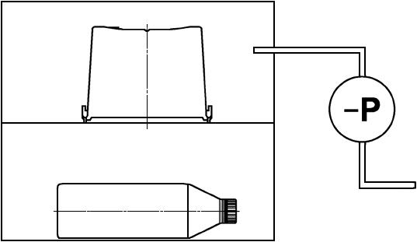
Рисунок 1 - Контроль герметичности тары в вакуумной камере
Вакуумную камеру герметизируют и с помощью вакуумного насоса понижают давление в замкнутом пространстве камеры до достижения остаточного давления, заданного в таблице 2.
По достижении остаточного давления включают секундомер и образец выдерживают в течение 15 с.
Отсутствие следов воды на фильтровальной бумаге свидетельствует о герметичности тары.
9.7.4 Статический метод испытания герметичности тары
Используемое оборудование - лабораторный стол.
Средства контроля и вспомогательные устройства - в соответствии со стандартами или технической документацией на конкретные виды тары.
Укупоренный образец помещают на ровную гладкую поверхность (лабораторный стол) на фильтровальную бумагу в положении, указанном в таблице 7.
В таком положении испытуемые образцы выдерживают в течение 2 ч.
Отсутствие следов воды на фильтровальной бумаге свидетельствует о герметичности тары.
9.7.5 При использовании для герметизации бутылок укупорочного средства зажимного типа после проведения испытаний укупорочное средство снимают с образца тары и проверяют наличие следов воды на внешней поверхности горловины бутылки под укупорочным средством. Присутствие следов воды свидетельствует об отсутствии герметичности.
9.7.6 Допускается тару, укупоренную методом запайки, не испытывать на герметичность на предприятии - изготовителе тары.
9.8 Контроль прочности на удар при свободном падении
9.8.1 Используемое оборудование - установка для испытания прочности на удар при свободном падении в соответствии с рисунком 2.

Рисунок 2 - Внешний вид стенда для испытания тары на удар при свободном падении
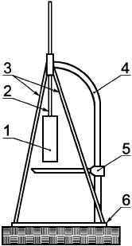
1 - приспособление для установки образцов тары в исходное положение (сбрасывающее устройство); 2 - грузоподъемная штанга; 3 - укосины; 4 - вертикальная стойка; 5 - контрольное устройство; 6 - стальная плита фундамента
Рисунок 2 - Внешний вид стенда для испытания тары на удар при свободном падении
Средства контроля и вспомогательные устройства - в соответствии со стандартами или технической документацией на конкретные виды тары.
Установка состоит из опорной стальной плиты толщиной не менее 80 мм и вертикальной стойки с нанесенной на нее шкалой и контрольным устройством положения. Грузоподъемная штанга крепится на отдельной стойке и снабжена сбрасывающим устройством.
9.8.2 Порядок подготовки к проведению контроля
Образец тары заполняют водой температурой (22±4) °С до объема под укупорочное средство, удаляют следы воды с внешней поверхности тары и плотно закрывают укупорочным средством.
Заполненные и укупоренные образцы кондиционируют при температуре (22±4) °С не менее 4 ч.
Образец, подготовленный к испытаниям, поднимают на заданную по таблице 3 высоту, которая определяется как кратчайшее расстояние между самой низкой точкой образца и поверхностью ударной плиты.
Высоту подъема контролируют с помощью контрольного устройства положения, входящего в состав стенда. Затем образец тары фиксируют таким образом, чтобы обеспечить свободное падение испытуемой тары на дно без вращения. Погрешность установки высоты сбрасывания не более 2%.
9.8.3 Порядок проведения контроля
Образец тары сбрасывают один раз на дно. Тару считают выдержавшей испытания, если на образцах не наблюдают механических повреждений, приводящих к потере герметичности, контролируемой по отсутствию течи. Деформации, не приводящие к потере герметичности, не учитывают.
9.8.4 При проведении испытаний тары, укупоренной методом запайки, требование не распространяется на поверхность пленки (фольги) и место сварного шва.
9.9 Контроль прочности на сжатие
9.9.1 Используемое оборудование - универсальная испытательная машина, обеспечивающая скорость приложения нагрузки от 1 до 200 мм/мин и воспроизведение усилия нагрузки в диапазоне от 0 до 10000 Н (от 0 до 1000 кгс) с погрешностью не более 1% измеряемого значения.
Средства контроля и вспомогательные устройства - в соответствии со стандартами или технической документацией на конкретные виды тары.
9.9.2 Порядок подготовки к проведению контроля
Незаполненные (порожние) образцы тары устанавливают вертикально на дно между плитами универсальной испытательной машины, центрируют на середине плиты и опускают плиту до соприкосновения с образцом без приложения нагрузки. Задают скорость сжатия в соответствии со значениями, указанными в таблице 8.
Таблица 8 - Условия проведения испытания на сжатие
Вместимость тары, дм |  |  |  |  | Скорость сжатия, мм/мин
 |  |  |  |  | Банки | Ведра | Бутылки | Канистры | Тубы | Коробки | Стаканчики
 |  | До | 0,5 | включ. | 30 | 100 | 30 | - | 30 | 30 | 100
Св. | 0,5 | " | 1,5 | " | 100 | 100 | 100 | 100 | 30 | 30 | 100
" | 1,5 | " | 5,0 | " | 100 | 100 | 100 | 100 | 100 | 100 | 100
" | 5,0 | " | 12,0 | " | 100 | 100 | 100 | 100 | - | 100 | 100
Образцы тары сжимают до появления точки перегиба на графике зависимости нагрузка - деформация.
По максимальному значению на графике определяют предельное значение усилия на сжатие.
Фиксируют значение усилия и снимают нагрузку. Усилие не должно быть меньше значений, приведенных в таблице 4.
Примеры типовых кривых нагрузок при сжатии приведены (см. приложение Г).
9.10 Контроль прочности ручки и прочности крепления ручек. Порядок подготовки и проведения контроля
Образец тары заполняют материалом в габаритно-массовом эквиваленте (см. 5.2.4) и закрывают укупорочным средством.
При испытании ручек на прочность или на прочность их крепления образец тары подвешивают за ручку на жестко закрепленном приспособлении в виде оправки шириной 120-130 мм (средняя ширина руки человека) и скругленными краями, имитирующем распределенную нагрузку. Время выдержки в нагруженном состоянии не менее 6 ч.
Изделие считают выдержавшим испытание, если по истечении указанного времени нет потери сопряжения ручки с местом ее крепления к таре, нет повреждений в месте сопряжения ручки с тарой или горловины тары с укупорочным средством, не произошло открывания укупорочного средства и/или его разрушения, на ручках нет трещин и разрушений.
Допускается незначительная деформация отверстия для крепления ручки, не приводящая к выпадению ручки после снятия нагрузки.
9.11 Контроль стойкости к горячей воде
9.11.1 Используемое оборудование, средства контроля и вспомогательные устройства - в соответствии со стандартами или технической документацией на конкретные виды тары.
9.11.2 Определение стойкости к горячей воде проводят двумя методами.
9.11.3 Метод А
Испытуемый образец полностью погружают в термостат с водой. Включают термостат, нагревают воду в термостате до температуры (70±5) °С и выдерживают при данной температуре в течение 30 мин. Затем термостат отключают, вода в термостате остывает до температуры (22±4) °С, образец вынимают из термостата, сливают воду из образца и образец насухо вытирают.
После испытания образец должен остаться без видимых изменений. В случае испытания окрашенной тары вода не должна окрашиваться. В случае испытания декорированной тары покрытие не должно отслаиваться, вода не должна окрашиваться.
В стандартах и технической документации на конкретные виды тары в зависимости от используемого полимерного материала может быть установлена другая температура испытания, но не менее 50 °С.
Не подлежит испытанию по данному методу тара с покрытием, содержащим водорастворимые компоненты.
9.11.4 Метод Б
Испытуемый образец заполняют водой температурой (70±5) °С до объема, составляющего не менее 95% объема под крышку, удаляют следы воды с внешней поверхности тары, плотно закрывают укупорочным средством и оставляют в помещении с температурой (22±4) °С до полного остывания воды.
После испытания образец тары должен остаться без видимых изменений по боковой поверхности. Допускается втягивание дна и укупорочного средства (крышки), не приводящее к нарушению герметичности.
В случае испытания окрашенной тары вода не должна окрашиваться. В случае испытания декорированной тары покрытие не должно отслаиваться.
В стандартах и технической документации на конкретные виды тары в зависимости от используемого полимерного материала для испытания может быть установлена другая температура, но не менее 50 °С.
9.12 Контроль химической стойкости
Средства контроля и вспомогательные устройства - в соответствии со стандартами или технической документацией на конкретные виды тары.
В качестве химического реагента используют упаковываемый продукт, растворитель или смесь растворителей, содержащихся в химическом продукте.
В стандартах и технической документации на тару могут быть указаны для проведения испытаний на химическую стойкость все виды растворителей или их смесей.
9.13 Контроль стойкости к растрескиванию
9.13.1 Порядок подготовки к проведению контроля
Испытания проводят на образцах тары любой вместимости.
Количество образцов для испытаний тары выбирают с учетом номера знака обозначения изделия, но не более 10 образцов, если иное не указано в технической документации на конкретные виды тары.
Для испытаний отбирают образцы, прошедшие кондиционирование по 9.1.2, и каждому образцу присваивают соответствующий порядковый номер.
После кондиционирования отбирают два эталонных образца для оценки внешнего вида тары после испытаний.
Каждый образец тары заполняют продуктом до номинальной вместимости, герметично закрывают и переворачивают несколько раз до достижения равномерного смачивания всей внутренней поверхности тары.
Стойкость к растрескиванию определяют по изменению внешнего вида тары за 28 сут при температуре (40±3) °С или в течение гарантийного срока хранения упаковываемой продукции при температуре (22±4) °С.
9.13.2 Порядок проведения контроля
Образцы с продуктом выдерживают в климатической камере при температуре (40±3) °С в течение 28 сут.
При невозможности проведения испытаний в климатической камере все образцы с продуктом (растворителем) выдерживают при температуре (22±4) °С в течение гарантийного срока упаковываемого продукта.
В стандартах или технической документации на конкретные виды тары и/или конкретной продукции могут быть указаны другие значения температуры и другие значения продолжительности испытаний.
По истечении установленного времени 28 сут или гарантийного срока упаковываемой продукции проводят оценку внешнего вида тары.
Образцы тары в течение установленного времени не должны изменять свой внешний вид при сравнении с образцом, не подвергавшимся испытаниям. Оценку изменения внешнего вида проводят в соответствии с 5.2.6.3.
9.14 Контроль стойкости к проницаемости химических растворителей
9.14.1 Порядок подготовки к проведению контроля
Испытания проводят на образцах тары любой вместимости.
Количество образцов для испытаний тары выбирают с учетом номера знака обозначения, но не более 10 образцов, если иное не указано в технической документации на конкретные виды тары.
Для испытаний отбирают образцы, прошедшие кондиционирование по 9.1.2, и каждому образцу присваивают соответствующий порядковый номер.
После кондиционирования каждый образец взвешивают на весах и отбирают два эталонных образца для оценки внешнего вида после испытаний.
Каждый образец тары заполняют продуктом (растворителем) в соответствии с 9.13.1 до номинальной вместимости, герметично закрывают и взвешивают на весах.
За результат измерения принимают среднее арифметическое значение результатов всех измерений.
Стойкость к проницаемости органических растворителей определяют по изменению массы продукта (растворителя), содержащегося в таре, за 28 сут или в течение гарантийного срока хранения упакованной продукции.
9.14.2 Порядок проведения контроля
Половину выборки образцов с продуктом (растворителем) выдерживают в климатической камере при температуре (22±4) °С в течение 28 сут. Вторую половину выборки образцов тары с продуктом (растворителем) выдерживают при температуре (40±3) °С в течение 28 сут.
При невозможности проведения испытаний в климатической камере все образцы с продуктом (растворителем) выдерживают при температуре (22±4) °С в течение гарантийного срока упаковываемого продукта.
В стандартах или технической документации на конкретные виды тары и/или конкретные виды продукции могут быть указаны другие значения температуры и другие значения продолжительности испытаний.
По истечении установленного времени 28 сут или гарантийного срока годности упаковываемой продукции образцы взвешивают на весах, затем определяют потерю массы в процентах и оценивают изменение внешнего вида тары.
9.14.3 Изменение массы продукта (растворителя), содержащегося в таре, за установленное время , %, после окончания испытаний определяют по формуле
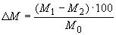, (5)
где - масса тары с продуктом (растворителем) до испытаний, г;
- масса тары с продуктом (растворителем) после выдержки в климатической камере в течение установленного времени, г;
- исходная масса продукта (растворителя), определяемая как разность массы тары с продуктом (растворителем) и массы порожней тары, г.
За окончательный результат испытаний принимают среднее арифметическое значение не менее пяти определений.
Изменение массы продукта (растворителя) не должно превышать значений, установленных в 5.2.6.2.
9.14.4 Образцы тары в течение установленного времени не должны изменять своего внешнего вида при сравнении с образцом, не подвергавшимся испытаниям. Изменения внешнего вида оценивают в соответствии с 5.2.6.3.
9.15 Контроль стойкости рисунка, нанесенного на тару
9.15.1 Порядок подготовки к проведению контроля
Образцы тары после нанесения рисунка или покрытия выдерживают при температуре (22±4) °С не менее 8 ч.
9.15.2 Порядок проведения контроля
На тару с покрытием накладывают полосу клейкой ленты длиной 100 мм, шириной не менее 10 мм, оставляя конец полосы длиной 10 мм неприклеенным.
Для испытания декоративных покрытий используют клейкую ленту с адгезией от 5,5 до 5,7 N/25 мм.
Затем приглаживают клейкую ленту вручную для удаления из-под нее пузырьков воздуха и оттягивают назад под углом менее 180°. Первые 50-60 мм ленты оттягивают медленным движением, а затем резким движением.
9.15.3 Правила обработки результатов контроля
За стойкость покрытия к клейкой ленте принимают среднее арифметическое значение трех испытаний в соответствии с балльной системой:
- четыре балла - на клейкой ленте отсутствуют следы покрытия;
- три балла - незначительное отслаивание покрытия (не более 10%);
- два балла - умеренное отслаивание покрытия (10%-30%);
- один балл - значительное отслаивание покрытия (более 30%).
Тару считают выдержавшей испытания, если состояние покрытия может быть оценено не менее двух баллов.
9.16 Контроль теплостойкости
9.16.1 Используемое оборудование, средства контроля и вспомогательные устройства - в соответствии со стандартами или технической документацией на конкретные виды тары.
9.16.2 Порядок подготовки и проведения контроля
Образцы тары помещают в климатическую камеру, устанавливают температуру (40±3) °С. Образцы выдерживают в камере в течение 2 ч.
Затем образцы вынимают из камеры, выдерживают при комнатной температуре в течение 30 мин.
После выдержки проводят проверку внешнего вида, параметров и размеров, механических свойств.
Образцы считают выдержавшими испытания, если они соответствуют требованиям, установленным в 4.3, 4.4, 5.2.1, 5.2.3 и 5.2.4.
9.17 Контроль морозостойкости
9.17.1 Используемое оборудование, средства контроля и вспомогательные устройства - в соответствии со стандартами или технической документацией на конкретные виды тары.
9.17.2 Порядок подготовки и проведения контроля
Образцы тары помещают в климатическую камеру, устанавливают температуру (минус 25±2) °С. Образцы выдерживают в камере в течение 2 ч.
Затем образцы вынимают из камеры, выдерживают при комнатной температуре в течение 30 мин.
После выдержки проводят контроль внешнего вида, параметров и размеров, показателей механической прочности.
Образцы считают выдержавшими испытания, если они соответствуют требованиям, установленным в 4.3, 4.4, 5.2.1, 5.2.3 и 5.2.4.
9.18 Определение прочности шарнирного соединения
Для определения прочности шарнирного соединения крышку коробки открывают и закрывают в соответствии с 5.3. Тару считают выдержавшей испытания, если отсутствуют повреждения стенок и крышек коробок.
9.19 Правила оформления результатов контроля
Результаты контроля регистрируют в журнале или оформляют протоколом, содержащим следующие данные:
- наименование и условное обозначение тары;
- вместимость тары;
- наименование материала, из которого изготовлена тара;
- обозначение нормативного или технического документа, по которому изготовлена тара;
- количество образцов, подвергнутых испытанию;
- номер партии;
- дата изготовления;
- объем партии;
- дата проведения испытаний;
- результаты испытаний;
- подпись специалиста, проводившего испытания.
Результаты контроля при периодических испытаниях оформляют протоколом.

10 Транспортирование и хранение
10.1 Групповые и/или транспортные упаковки с полимерной тарой хранят в закрытых чистых и сухих складских помещениях с предохранением от попадания влаги и прямых солнечных лучей, на расстоянии не менее 1 м от нагревательных приборов на стеллажах, отстоящих от пола не менее чем на 5 см в условиях, исключающих воздействие агрессивных сред (кислотной, щелочной и др.), а также легковоспламеняющихся и горючих жидкостей при температуре от 5 °С до 30 °С и относительной влажности воздуха от 20% до 80%.
10.2 При хранении и транспортировании не допускается штабелирование транспортных упаковок.
10.3 Не допускается транспортирование полимерной потребительской тары без формирования в транспортную упаковку.
10.4 Полимерную потребительскую тару транспортируют всеми видами транспорта в крытых транспортных средствах в соответствии с правилами перевозок грузов, действующими на данном виде транспорта.
10.5 Размещение транспортных упаковок в транспортном средстве должно обеспечивать отсутствие самопроизвольного смещения и отклонения от вертикального положения более чем на 5° (отсутствие маятникового колебания) при транспортировании.
10.6 Речным и морским видами транспорта транспортные упаковки с полимерной потребительской тарой транспортируют в специализированных универсальных контейнерах.

11 Гарантии изготовителя
Изготовитель гарантирует соответствие тары требованиям настоящего стандарта и нормативной документации на конкретные виды тары.
Гарантийный срок тары не более 12 мес со дня изготовления.
По истечении указанного срока тару проверяют на соответствие санитарно-гигиеническим и физико-механическим требованиям. Испытаниям подвергают образцы тары с истекшим сроком хранения, равным заявленному или более заявленного срока хранения. В случае положительных результатов контроля допускается использовать тару в течение 6 мес.
Гарантийный срок более 12 мес может быть установлен в стандартах или технической документации на конкретные виды тары в случае получения положительных результатов испытаний санитарно-гигиенических и физико-механических показателей.

Приложение А (рекомендуемое). Виды тары из полимерных материалов
Приложение А
(рекомендуемое)

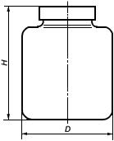  Банка БНЦ | 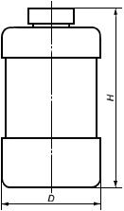  Банка БНЦ |  |  |  |  | 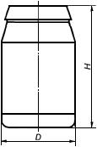  Банка БНЦ
Рисунок А.1 | Рисунок А.2 |  |  |  |  | Рисунок А.3
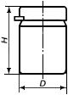  Банка БНЦ | 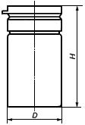  Банка БНЦ |  |  |  |  | 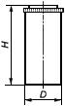  Банка БНЦ
Рисунок А.4 | Рисунок А.5 |  |  |  |  | Рисунок А.6
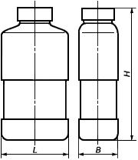  Банка БНП |  |  |  | 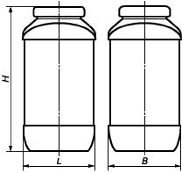  Банка БНП
Рисунок А.7 |  |  |  | Рисунок А.8
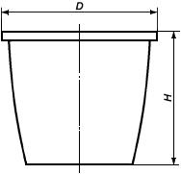  Банка БНК  Рисунок А.9 |  |  |  | 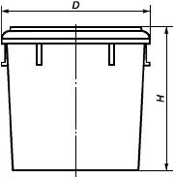  Банка БНК  Рисунок А.10
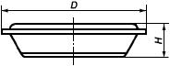  Банка БНК |  |  |  | 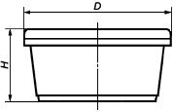  Банка БНК
Рисунок А.11 |  |  |  | Рисунок А.12
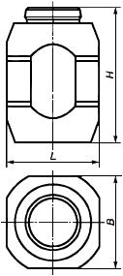  Банка БНФ | 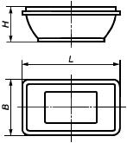  Банка БНФ |  |  |  |  | 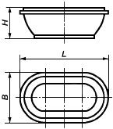  Банка БНФ
Рисунок А.13 | Рисунок А.14 |  |  |  |  | Рисунок А.15
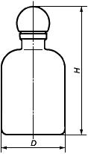  Бутылка БТЦ | 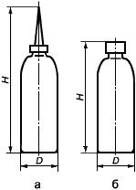  Бутылка БТЦ |  |  |  |  | 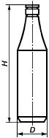  Бутылка БТЦ
Рисунок А.16 | Рисунок А.17 |  |  |  |  | Рисунок А.18
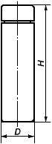  Бутылка БТЦ | 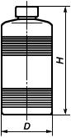  Бутылка БТЦ |  |  |  |  | 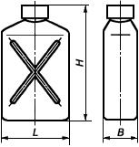  Бутылка БТЦ
Рисунок А.19 | Рисунок А.20 |  |  |  |  | Рисунок А.21
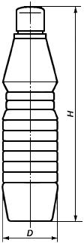  Бутылка БТФ | 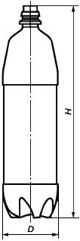  Бутылка БТФ |  |  |  |  | 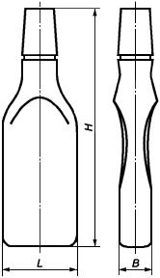  Бутылка БТФ
Рисунок А.22 | Рисунок А.23 |  |  |  |  | Рисунок А.24
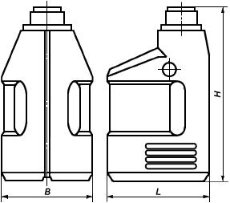
Бутылка БТФ
Рисунок А.25
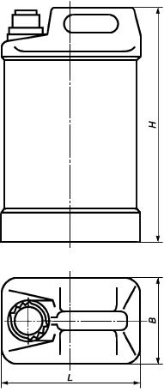  Канистра КНП |  |  |  | 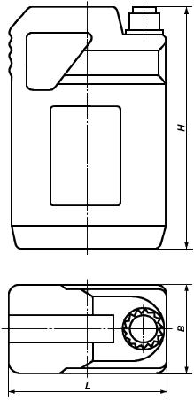  Канистра КНП
Рисунок А.26 |  |  |  | Рисунок А.27
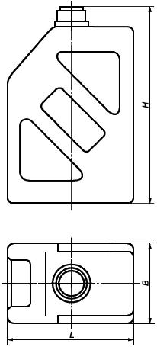  Канистра КНП |  |  |  | 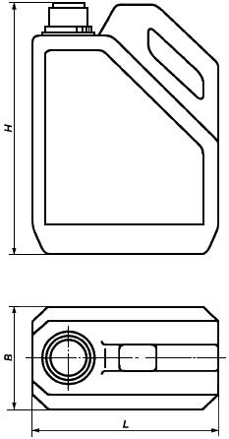  Канистра КНП
Рисунок А.28 |  |  |  | Рисунок А.29
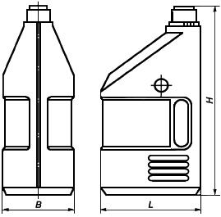
Канистра КНФ
Рисунок А.30
Туба ТБЦ | 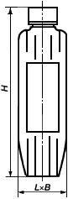  Туба ТБФ |  |  |  |  | 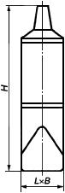  Туба ТБФ
Рисунок А.31 | Рисунок А.32 |  |  |  |  | Рисунок А.33
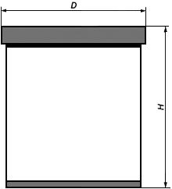  Стаканчик СТЦ  Рисунок А.34 |  |  | 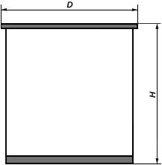  Стаканчик СТЦ  Рисунок А.35
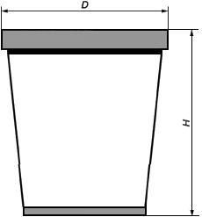  Стаканчик СТК  Рисунок А.36 |  |  | 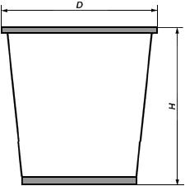  Стаканчик СТК  Рисунок А.37
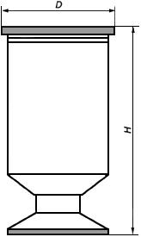  Стаканчик СТКФ  Рисунок А.38 |  |  | 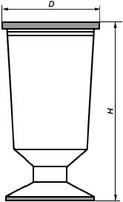  Стаканчик СТФ  Рисунок А.39
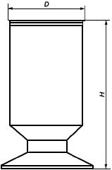  Стаканчик СТФ | 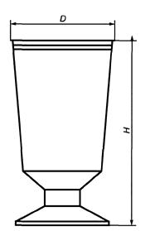  Стаканчик СТФ |  |  |  | 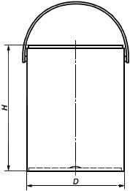  Ведро ВЦ
Рисунок А.40 | Рисунок А.41 |  |  |  | Рисунок А.42
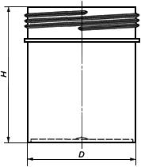  Ведро ВЦ |  | 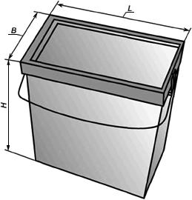  Ведро ВП
Рисунок А.43 |  | Рисунок А.44
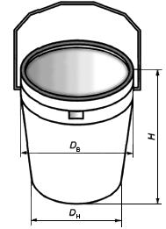  Ведро ВК | 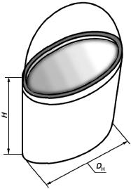  Ведро ВФ |  |  |  |  | 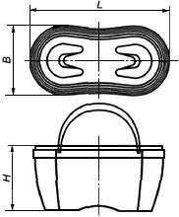  Ведро ВФ
Рисунок А.45 | Рисунок А.46 |  |  |  |  | Рисунок А.47
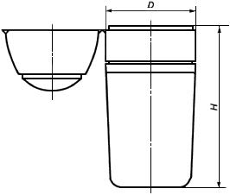  Коробка КРБК |  |  | 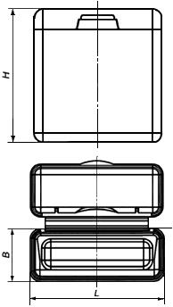  Коробка КРБП
Рисунок А.48 |  |  | Рисунок А.49
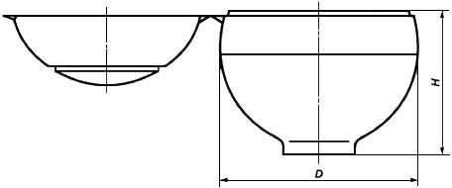
Коробка КРБФ
Рисунок А.50
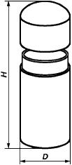  Пенал ПНК |  | 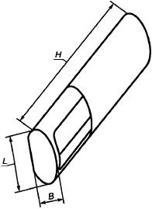  Пенал ПНП
Рисунок А.51 |  | Рисунок А.52
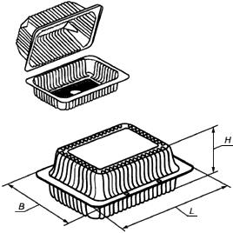  Коробка КРБП |  | 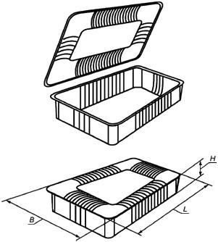  Коробка КРБП
Рисунок А.53 |  | Рисунок А.54
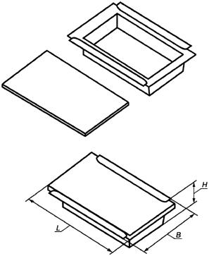
Коробка КРБП
Рисунок А.55
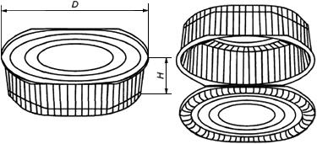
Коробка КРБК
Рисунок А.56
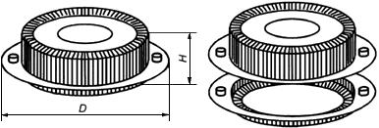
Коробка КРБК
Рисунок А.57
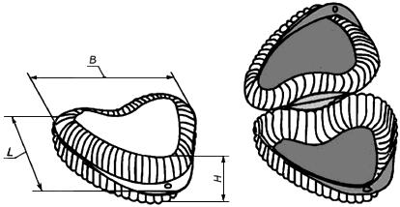
Коробка КРБФ
Рисунок А.58
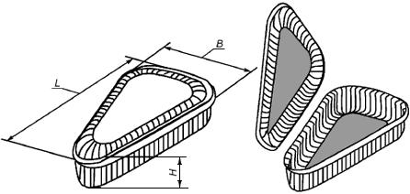
Коробка КРБФ
Рисунок А.59

Приложение Б (рекомендуемое). Полимерные материалы, рекомендуемые для контакта материала упаковки с конкретными видами продукции
Приложение Б
(рекомендуемое)
Таблица Б.1
Упаковываемая продукция | ПП/РР | ПЭВП/  HDPE | ПЭНП/  LDPE | Линейный  ПЭНП/  LLDPE | ПВХ/PVC | ПА/РА | ПЭТ  Ф/РЕТ | ПС/PS
1 | 2 | 3 | 4 | 5 | 6 | 7 | 8 | 9
Пищевые продукты | ++ | ++ | ++ | ++ | ++ | ++ | ++ | ++
С ограничениями:
Масло растительное | ++ | ++ | + | ++ | ++ |  | ++ | +
Уксус | ++ | ++ | ++ | ++ | ++ | + | ++ | ++
Лекарственные средства и препараты | ++ | ++ | ++ | ++ | ++ | ++ | ++ | ++
Косметическая продукция | ++ | ++ | ++ | ++ | ++ | ++ | ++ | ++
Средства бытовой химии | ++ | ++ | ++ | ++ | ++ | ++ | ++ | ++
Лакокрасочные материалы на водной основе | ++ | ++ | ++ | ++ | ++ | ++ | ++ | ++
Лакокрасочные материалы, содержащие органические соединения и агрессивные неорганические соединения | Выбор полимерного материала для изготовления упаковки проводят с учетом допустимости контакта материала упаковки с составляющими лакокрасочного материала на основе органических и неорганических соединений
Органические и неорганические соединения
Метиловый спирт | ++ | + | + | + | ++ | ++ | + | +
Этиловый спирт | ++ | ++ | + |  |  | ++ | + | +
Бутиловый спирт | ++ | ++ | + |  |  |  | + | ++
Изобутиловый спирт |  |  | + |  |  |  | +
Изопропиловый спирт | ++ | ++ | + |  |  |  | + | ++
Пропиленгликоль |  | - | + | - |  |  | +
Бензиловый спирт | ++ |  | + |  |  |  | +
Формальдегид
Формальдегид 10% | ++ | - | - | - | ++ |  | - | -
Формальдегид 30% | ++ | - | - | - | ++ |  | - | -
Формальдегид 37% | ++ | - | - | - | ++ |  | - | -
Формальдегид 40% | ++ | - | - | - | ++ |  | - | -
Бензальдегид (в изопропиловом спирте)
Бензальдегид (в изопропиловом спирте) 1% | ++ | - | - | - | - |  | -
Бензальдегид (в изопропиловом спирте) 5% | ++ | - | - | - | - |  | -
Бензальдегид (в изопропиловом спирте) 10% | ++ | - | - | - | - |  | -
Метилэтилкетон | ++ | - | - | - | - |  | + | -
Метилпропилкетон | ++ | + |  |  |  |  | + | -
Ацетон | ++ | ++ | - |  |  | ++ | + | -
Муравьиная кислота
Муравьиная кислота 3% |  |  |  |  |  | - | + | ++
Муравьиная кислота 25% | ++ | - | - | - | ++ | - | + | ++
Муравьиная кислота 98%-100% | ++ |  |  |  |  |  | +
Азотная кислота |  |  | - |  |  | -
Азотная кислота 10% | ++ | ++ | - |  |  | - | - | +
Азотная кислота 40% | + | - | - |  |  | - | - | -
Азотная кислота (концентрированная) 70% | - | - |  |  |  | - | - | -
Щавелевая кислота | ++ | ++ |  |  |  | -
Хлорная кислота |  | - | - | - | - | - | -
Хлорная кислота 10% | ++ |  |  |  |  |  | -
Хлорная кислота 70% | ++
Фосфорная кислота
Фосфорная кислота 1%-5% | ++ | ++ | ++ | ++ | ++ | - | -
Фосфорная кислота 25% | ++ | ++ | ++ | ++ | ++ | - | -
Фосфорная кислота 50% | ++ | ++ | ++ | ++ | ++ | - | -
Фосфорная кислота 85% | ++ | ++ | + | ++ | ++ | - | -
Серная кислота |  |  |  |  |  |  | -
Серная кислота 1%-6% | ++ | ++ | ++ | ++ | ++ | - | -
Серная кислота 16% | ++ | ++ | ++ | ++ | ++ | - | -
Серная кислота 30% | ++ | ++ | ++ | ++ | ++ | - | -
Серная кислота 50% | ++ | ++ | ++ | ++ | ++ | - | -
Серная кислота 60% | ++ | - | - | - | ++ | - | -
Серная кислота 80% | - | - | - | - | ++ | - | -
Серная кислота 98% | - | - | - | - | - | -
Соляная кислота 3% | ++ | ++ | ++ | ++ | ++ | - | -
Соляная кислота 30% | ++ | ++ | ++ | ++ | ++ | - | -
Соляная кислота 75% | ++ | ++ |  |  |  |  | -
Соляная кислота 98% | ++ | - |  |  |  | -
Царская водка (3 части конц. HCI - 1 часть конц. HNO) | - | - | - |  | - | - | -
Уксусная кислота
Уксусная кислота 5% | ++ | ++ | + | ++ | ++ | + | +
Уксусная кислота 25% | ++ | - | + |  | ++ |  | +
Уксусная кислота 50% | ++ | - |  |  | ++ |  | +
Пикриновая кислота | + | - | - | - | - |  | -
Стеариновая кислота | ++ | - | + |  | ++ | ++ | +
Материал упаковки выбирают с учетом рекомендаций по применению всех характеристик упаковываемой продукции. Материал для изготовления тары устанавливают в технической документации на тару для конкретных видов продукции.
Информация отсутствует.
Примечание - "++" - рекомендуется к применению; "+" - рекомендуется с ограничениями; "-" - не рекомендуется.

Приложение В (рекомендуемое). Пиктограммы, наносимые на тару, упаковочный лист или товаросопроводительную документацию
Приложение В
(рекомендуемое)

Рисунок В.1 - Пиктограммы, характеризующие продукцию
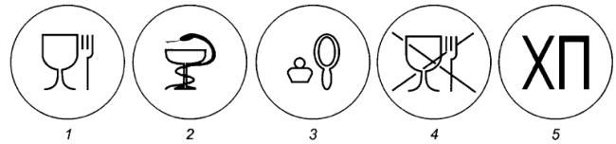
1 - для пищевых продуктов; 2 - для лекарственных веществ; 3 - для парфюмерно-косметической продукции; 4 - для непищевых продуктов; 5 - для химической продукции
Рисунок В.1 - Пиктограммы, характеризующие продукцию

Рисунок В.2 - Экологическая маркировка
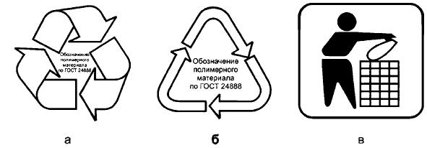
а, б - "петля Мебиуса", восстанавливаемая (вторичная переработка) упаковка; в - знак, призывающий к охране окружающей среды (не сорить, поддерживать чистоту и сдавать тару для вторичной переработки)
Рисунок В.2 - Экологическая маркировка

Приложение Г (рекомендуемое). Примеры типовых кривых нагрузок при сжатии
Приложение Г
(рекомендуемое)

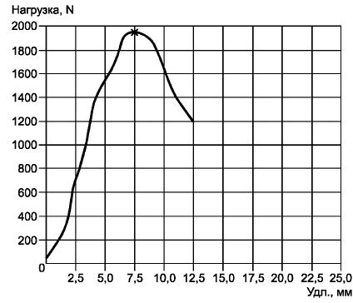
Рисунок Г.1

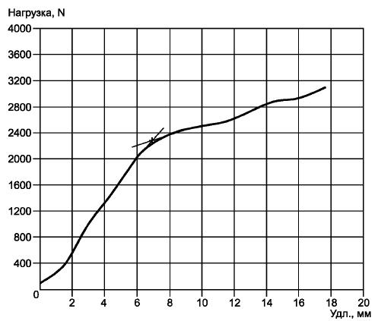
Рисунок Г.2
Электронный текст документа
сверен по:
официальное издание
М.: Стандартинформ, 2012

